常州市藻江花园幼儿园幼儿活动观察记录表
幼儿姓名 | 王福成 | 幼儿年龄 | 5周岁2个月
观察者 | 李秉燕
观察时间 | 12月18日
观察地点 | 益智区（移车出库）
观察目的 | 能根据图示，辨别物体的位置和运动方向
观察内容 | 能根据例图正确摆放小车位置，并能尝试将小车移出库
行  为  描  述 | 大福在益智区玩移车出库已经玩了10分钟，10分钟之前，他拿到玩具开始游戏之前，我问他你会玩吗？他慢慢地点点头，于是我跟他说，你按照图纸上的要求，一个一个地玩，于是他点点头开始游戏了。10分钟后，我去看他的游戏，他把放好的小车一辆一辆拿好，放进口袋，边拿还边看图纸，眼睛还时不时地看看我。清空了小汽车，他把图纸翻了一个面，看到另一个图示，他拿出一辆小汽车，看了一眼图示，把手中的操作盘换了一个方向，又看了一下图纸，把手中的蓝色小车放在了操作盘顶端，然后移到头，他又拿了一辆白色小车，竖着放到蓝车下面，把小黄车放在了第三排白车边上，又拿出两辆白车按照图示放好，抬头看了我一眼，又看了看图纸，又拿出蓝车堵在了白车后面，他反复看了图纸，前后挪动了白车两次，还是放在原来的位置，他再次看图纸，然后摆上最后一辆车。他看了一眼自己的操作盘，又看了看图纸，然后开始把操作盘里的小车一辆一辆拿走放进袋子里……  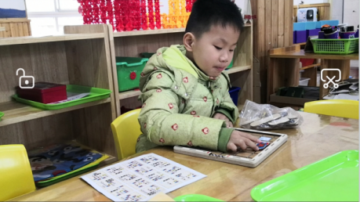  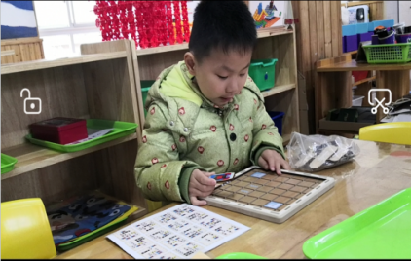  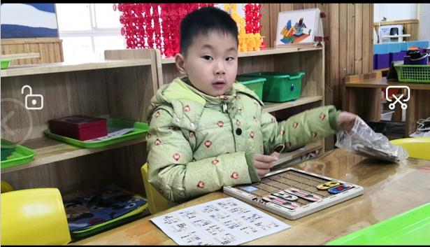
行  为  解  读 | 幼儿行为分析：这个游戏我在投放时就和孩子们集体讨论过游戏的玩法，大福拿着玩具玩的时候我以为他是会玩的，因为大福在我们班是属于能力还比较强的，但有些腼腆，做事会有所顾忌，不是放得很开。刚开始观察大福玩游戏的时候，我已经发现了问题，因为他把放好的小车全部拿了出来放进袋子里，但我以为他有自己的想法，所以没有阻止。在看他后来游戏的过程可以发现，他空间方位的辨别能力还是不错的，他能按照图纸上摆放的要求，将所有小车放到了指定的位置，特别是刚开始，他能按图示将操作盘转了一个方向，和图示的位置相同，说明他能看懂图示，并按要求方位来摆放，这达到了指南所提出的要求。直到他全部摆放完，又把所有小车都拿掉，我才看明白，原来他不清楚游戏的玩法。他的会玩是他理解的只要按图示摆放就可以了，这只能达到这个游戏的第一个目标。在玩的过程中也可以看出，他能专注地玩一个游戏，并坚持下去，因为十分钟之前就在玩这个游戏，他一共玩了17分钟。说明他对喜欢的事情能有一定的专注度，这也是非常好的学习品质。  应对策略：  在今天的游戏结束后，我就问他知道怎么玩吗？他说知道呀，就是这么摆的，我肯定了他摆对小车的做法，然后我又问他，你知道摆完了要干什么吗？他说不知道，于是我单独跟他把游戏规则又说了一次，并让他自己尝试移车出库，他也很快就成功了，这次他很开心。于是在游戏分享时，我让他来介绍自己的游戏经验，他把移车出库的方法又给其他小朋友分享了一次。通过这次的观察，我觉得，对于幼儿来说，老师的一次集体行为可能不会对所有儿童产生影响，所以我们还要关注到孩子平时的个别行为，观察他们在个别游戏中是否能达到指南所提出的目标，并及时跟进指导幼儿的游戏活动，能让他们有更好的发展。

